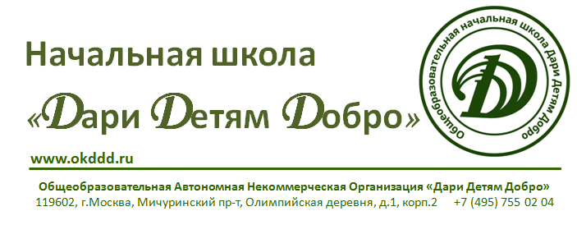

Информация о численности обучающихся
на 2022-2023 учебный год
Численность обучающихся и вакантные места
№ п/п | Класс | Возраст детей | Количество |  | Количество вакантных мест
№ п/п | Класс | Возраст детей | план | факт | Количество вакантных мест
 | 4 «А» | 10-11 лет | 15 | 12 | 3
 | 3 «А» | 9-10 лет | 15 | 7 | 8
 | 2 «А» | 8-9 лет | 15 | 15 | 0
 | 1 «А» | 7-8 лет | 15 | 13 | 2
Итого: |  |  | 60 | 47 | 13

Численность обучающихся заочно и вакантные места
№ п/п | Класс | Возраст детей | Количество |  | Количество вакантных мест
№ п/п | Класс | Возраст детей | план | факт | Количество вакантных мест
 | 4 «А» | 10-11 лет | 30 | 16 | 14
 | 3 «А» | 9-10 лет | 30 | 23 | 7
 | 2 «А» | 8-9 лет | 30 | 26 | 4
 | 1 «А» | 7-8 лет | 30 | 19 | 11
Итого: |  |  | 120 | 84 | 13
численность обучающихся за счет бюджетных ассигнований федерального бюджета (в том числе с выделением численности обучающихся, являющихся иностранными гражданами) за 2021-2022 учебный год- 0 человек;
численность обучающихся за счет бюджетных ассигнований бюджетов субъектов Российской Федерации (в том числе с выделением численности обучающихся, являющихся иностранными гражданами) за 2021-2022 учебный год- 0 человек;
численность обучающихся за счет бюджетных ассигнований местных бюджетов (в том числе с выделением численности обучающихся, являющихся иностранными гражданами) за 2021-2022 учебный год- 0 человек;
численность обучающихся по договорам об образовании, заключаемых при приеме на обучение за счет средств физического и (или) юридического лица - 131 учеников (в том числе с выделением численности обучающихся, являющихся иностранными гражданами) - 0 учеников.

